Miércoles
11
de Noviembre

Cuarto de Primaria
Lengua Materna

Identifico los trayectos de mis croquis

Aprendizaje esperado: Interpreta croquis para identificar trayectos.

Énfasis: Identificación, en croquis, de trayectos dados.

¿Qué vamos a aprender?

El día de hoy seguirás aprendiendo cómo llegar a algún sitio con apoyo de un croquis.

Recuerda que el croquis te ayuda a ubicarte en un sitio y saber por cuáles calles puedes ir para lograr llegar a tu destino.

En tu libro de Español, podrás estudiar este tema, de la página 28 a 35.
https://libros.conaliteg.gob.mx/20/P4ESA.htm?#page/28

Si no lo tienes a la mano, no te preocupes, puedes investigar en otros libros que tengas en casa, o en Internet, para saber más.

¿Qué hacemos?

Actividad 1. Analiza lo siguiente situación para que puedas resolverla.

Todos y todas sabemos caminos de memoria. Normalmente son los caminos que tomamos para ir a los lugares que vamos con más frecuencia: la escuela, el mercado, la panadería, la tortillería, la plaza, etcétera.

Imagina que invitas a alguien a tu casa por primera vez. Le tendrías que dar las indicaciones precisas para que pudiera llegar, como por ejemplo el nombre de las calles, cuántas calles tiene que pasar antes de dar vuelta, si da vuelta a la izquierda o derecha...

En esta actividad ayudarás a tres personajes: Juan, Raúl y Pedro a llegar a sus destinos con ayuda de un croquis.

- Juan tiene que llegar al centro comercial, pero antes tiene que pasar a la casa de su tía, quien le va a dar la receta de los ingredientes con los que su papá va a preparar la cena.
- Raúl tiene que llegar a la biblioteca, ya que en la escuela le dejaron consultar algunos libros para la exposición que va a presentar a sus compañeros de la clase.
- Pedro debe llegar a la Estación 2, ya que ahí lo está esperando su tía para ir a visitar a la abuela.

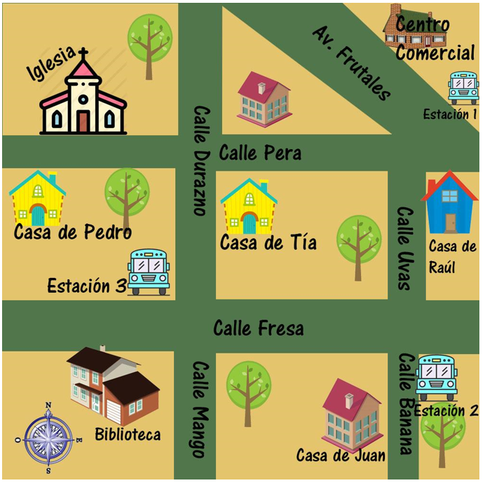

Empieza con el trayecto de Juan:

Juan tiene que ir al centro comercial por las cosas que le encargó su mamá para la cena, pero antes debe pasar a casa de su tía.

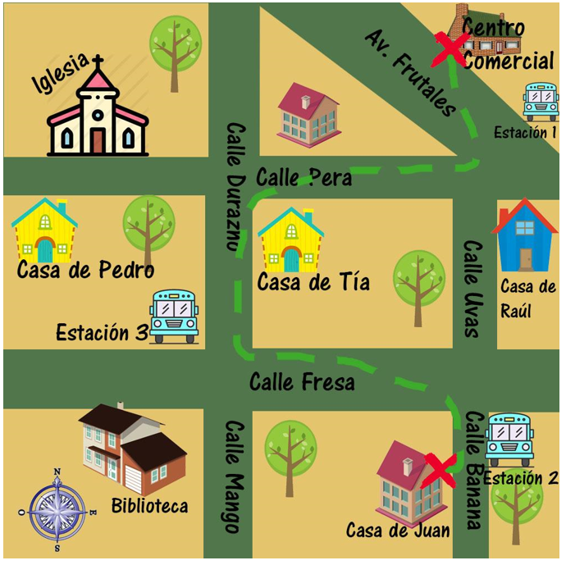

La casa de Juan está en la calle Banana, por lo que lo primero que tiene que hacer, al salir, es caminar hacia la izquierda, o sea hacia el norte, con dirección a la calle Fresa. Ahí tiene que dar vuelta a la izquierda y caminar una calle, es decir, tiene que ir al oeste. Esto lo puedes saber si observas la Rosa de los vientos.

Recuerda que las calles siempre deben pasarse por las esquinas, en los pasos peatonales, con mucho cuidado. Y si hay semáforo, debes esperar a que te dé el paso.

En los croquis se marcan las rutas, y no siempre es necesario marcar con total precisión los pasos en las esquinas, pero tú debes cruzar las calles con mucho cuidado.

Juan debe caminar por la calle Fresa hacia el oeste y dar vuelta a la derecha, es decir al norte, sobre la calle Durazno, y antes de llegar a la esquina, está la casa de su tía.

En la calle Pera, debe dar vuelta a la derecha y caminar hacia el este. Va a seguir derecho y en la diagonal, va a ver la Estación 1. Después solo tiene que dar vuelta al noroeste sobre la Avenida Frutales y a unos pasos se encuentra el Centro Comercial.

Ya has ayudado a Juan, continúa con el trayecto que debe seguir Raúl para llegar a la biblioteca para reunir los libros adecuados para su investigación.

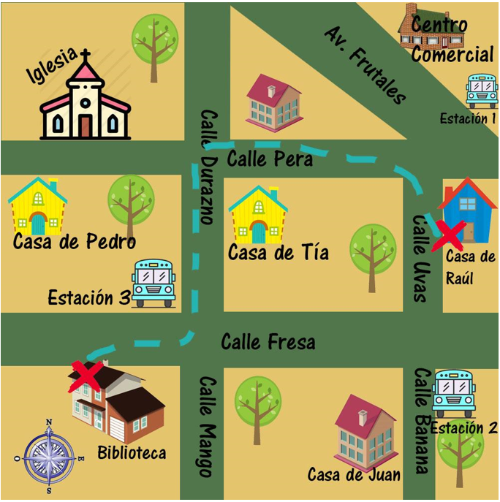

Primero hay que salir de la casa de Raúl que se encuentra en la calle Uvas. De ahí dirigirse a la derecha, es decir al norte, hasta cruzar con la calle Pera. Caminar hacia el oeste sobre la calle Pera y llegando a la calle Durazno, dar vuelta a la izquierda como yendo al sur. Caminar por esa calle y justo llegando a la calle Fresa dar vuelta a la derecha, dirigiéndose al oeste. A unos pasos se encuentra la biblioteca.

Analiza otro camino para que Raúl llegue a la biblioteca:

Raúl sale de su casa y camina por la calle Uvas hacia el sur. Cruza la calle Fresa y va a encontrar la estación 2. Ahí da vuelta a la derecha, hacia el oeste. Cruza la calle Mango, avanza un poco y ¡listo! Llega a la Biblioteca.

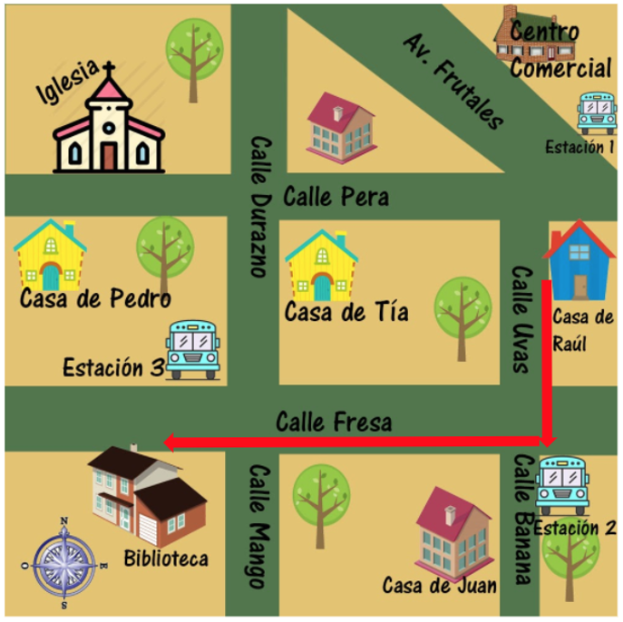

Compáralos para que puedas ver con claridad cuál de los trayectos es más corto:

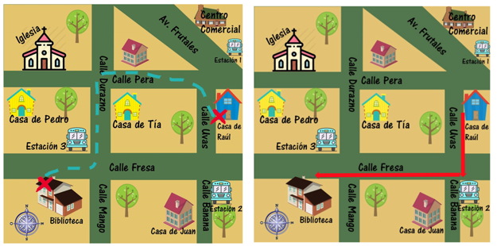

En la primera ruta, Raúl camina hacia el norte por la calle Uvas hasta la calle Pera. Pero luego baja por la calle Durazno eso mismo que subió. En cambio, en la segunda ruta, baja directo por la calle Uvas hasta la calle Fresa. Y de ahí llega directo a la Biblioteca caminando hacia el oeste.

Cuando hagas un croquis, asegúrate de marcar la ruta más corta. Pon especial atención a no marcar vueltas innecesarias, como en este caso. Recuerda que hay muchas maneras de llegar a un mismo lado, pero el propósito de los croquis es marcar la ruta más corta y sencilla. Entre menos vueltas, mejor.

Ahora encuentra el camino para que Pedro llegue a la estación 2 donde lo está esperando su tía Carmelita.

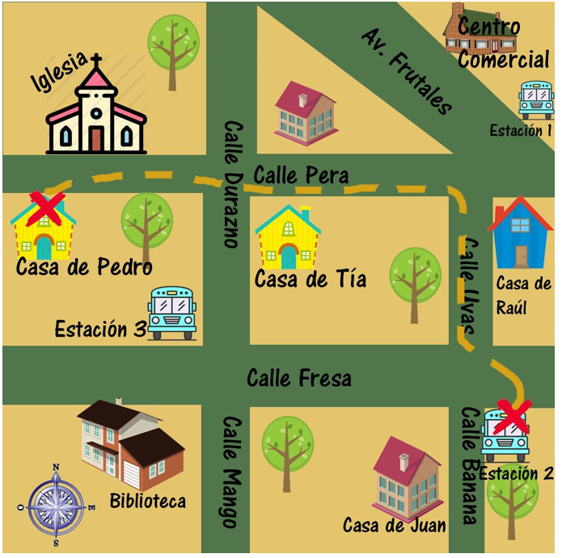

El camino que va a seguir es el que está marcado de color naranja: comienza en la casa de Pedro que está en la calle Pera. Debe caminar sobre la calle Pera en dirección al este. Pasar por la calle Durazno y seguir caminando hasta llegar a la calle Uvas. Ahí dar vuelta hacia la derecha en dirección al sur. Caminar sobre la calle Uvas y justo en la esquina de la calle Fresa y la calle Banana se encuentra la estación 2.

Analiza otra ruta para que Pedro llegue a la estación 2:

Primero Pedro camina hacia el este por la calle Pera hasta la calle Durazno. Ahí da vuelta a la derecha, camina hacia el sur y cruza la calle Fresa. En la esquina de la calle Mango da vuelta a la izquierda y camina por la calle Fresa. Cruza la calle Banana y ya llegó a la estación 2.
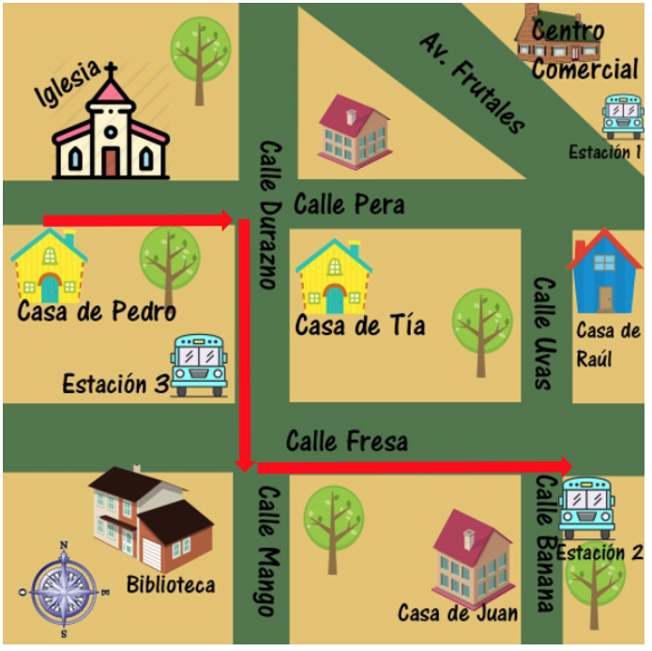

¿Cuál ruta es más corta? Para saberlo, compáralas:

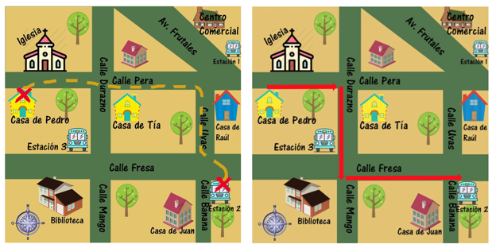

En ambas rutas Pedro camina dos calles hacia el este y una calle hacia el sur. La única diferencia es que, en la primera ruta, baja hacia el sur en la segunda calle mientras que, en la segunda ruta, baja hacia el sur en la primera calle.
Se podría decir que, en cuanto al camino recorrido, son iguales.

Actividad 2. Encuentra los trayectos para ayudar a los siguientes personajes:

- A María a salir de la biblioteca para tomar el autobús que se dirige a su casa, en la estación 3.
- A Rocío que llegó a la Estación 1 y necesita ir a la Farmacia.
- A Pamela que va de la estación 2 a la primaria.

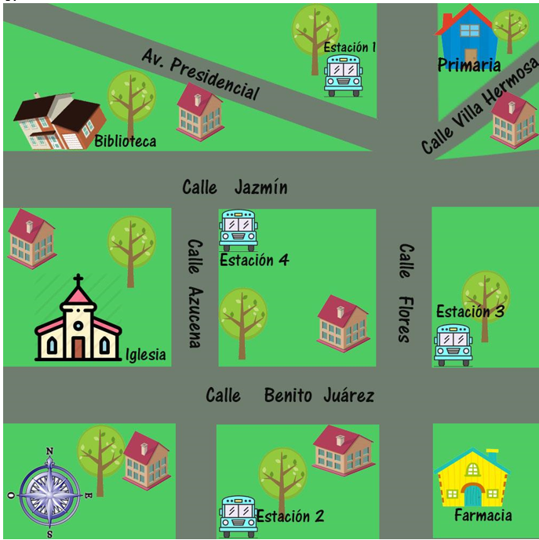

Empieza con el trayecto para María:

María se encuentra en la biblioteca que está ubicada en la calle Jazmín. La ruta que seguirá es la que está marcada con naranja: ir al este por la calle Jazmín hasta encontrar la calle Azucena. Ahí da vuelta a la derecha dirigiéndose al sur; caminar sobre esa calle y al llegar al cruce con la calle Benito Juárez, dar vuelta a la izquierda, con dirección al este. Cruzar la calle Flores y en la esquina se encuentra la estación número 3.

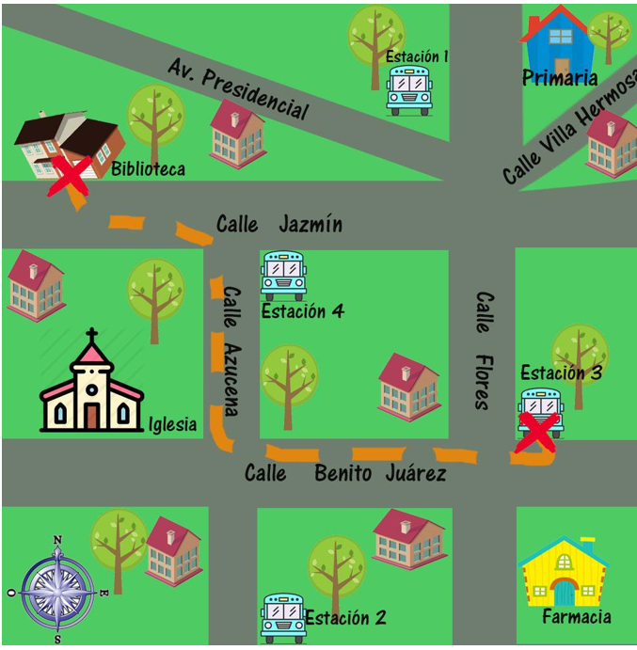

Ahora el trayecto de Rocío, que va de la estación 1 a la Farmacia. Observa el siguiente trayecto marcado en el croquis:

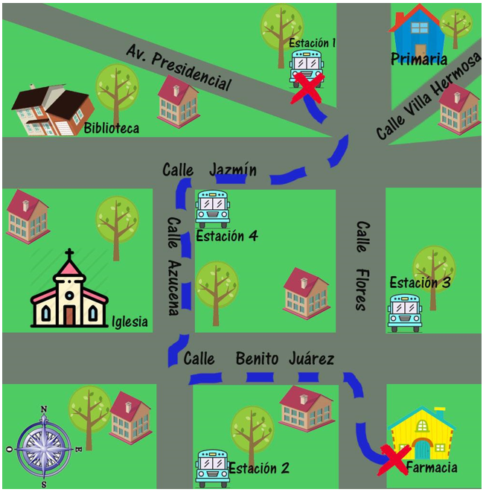

La ruta en color azul, es la que toma el camión que sale de la estación 1. Como sabes, los camiones y transportes públicos tienen rutas que van de un lugar a otro. En esos recorridos pasan por varios lugares, por lo que no necesariamente realizan el trayecto más corto entre el lugar de origen y el lugar de destino. Pero si no va en camión, de la estación 1 se puede llegar a la farmacia caminando hacia el sur por toda la calle Flores.

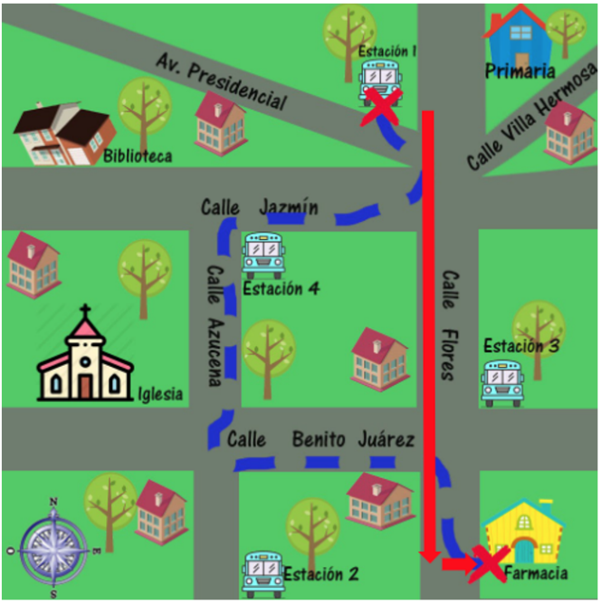

Ahora falta la ruta para Pamela, que tiene que ir de la estación 2 a la primaria. Observa:

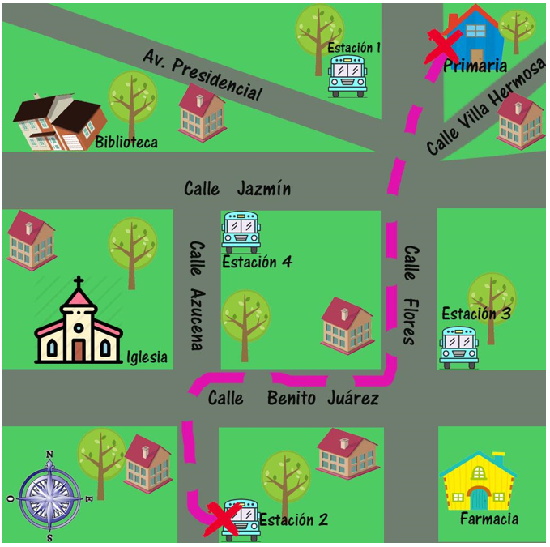

Primero subir hacia el norte por la calle Azucena desde la estación 2. En la calle Benito Juárez dar vuelta a la derecha, avanzar y en la calle Flores dar vuelta a la izquierda. Avanzar hacia el norte, cruzar la diagonal calle Villa Hermosa y listo, ahí está la primaria.

En tu libro de Español, en la página 32, puedes encontrar un ejercicio sobre este tema, cuando tengas oportunidad, revísalo.

Hoy aprendiste acerca de cómo dar indicaciones más precisas para llegar a lugares que no conoces. Viste varias rutas y trataste de identificar el camino más corto de un sitio a otro.

Platica con tu familia lo que aprendiste, seguro les parecerá interesante y podrán decirte algo más.

¡Buen trabajo!

Gracias por tu esfuerzo.

Para saber más:
Lecturas.
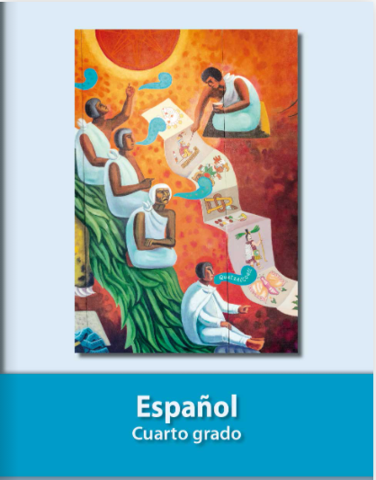
https://libros.conaliteg.gob.mx/20/P4ESA.htm

